На базе МОУ Магнитная СОШ 14 декабря 2012 года прошло сетевое заседание МО учителей начальных классов. Приняли участие учителя начальных классов МОУ Черниговская СОШ, Субутакская ООШ, МОУ Магнитная СОШ.
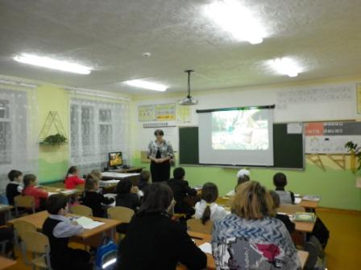
Тема заседания: «Что меняет в школе новая система оценки образовательных результатов?»
Педагогами МОУ Магнитная СОШ были показаны следующие уроки:
- Математика 1 «Б» класс − тема «Задача»
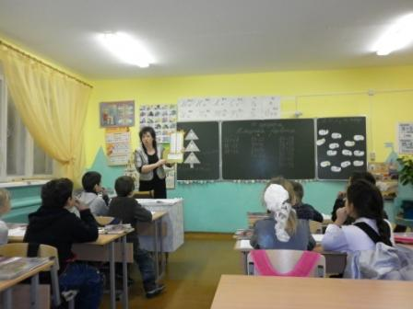
Учитель: Дрягина В.Я.
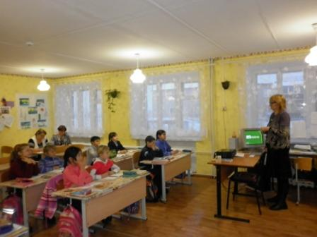
- Математика − 2 «Б» класс − тема «Сложение и вычитание чисел»
Учитель: Хасанова О.И.
- Русский язык 3 «А» класс − тема «Состав слова»
Учитель: Аитова Р.К.
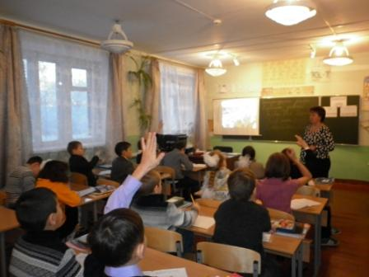
- Русский язык 4 «Б» класс − тема «Сложные слова. Закрепление»
Учитель: Наталухина Н.Н.
Анализ уроков показал, что все учителя МОУ Магнитная СОШ перестроились на работу по новой программе. Уроки были интересные, качественно и грамотно подготовлены презентации, просматривается системно-деятельностный подход.
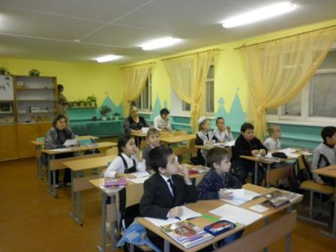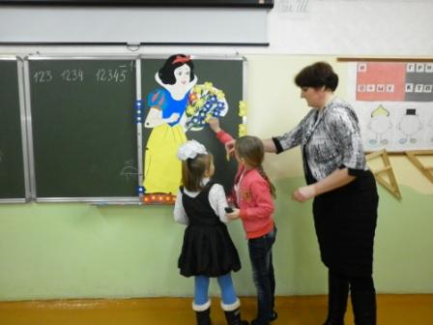
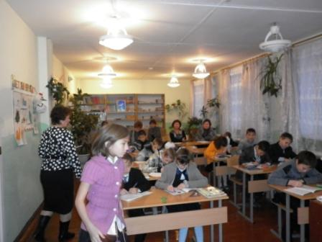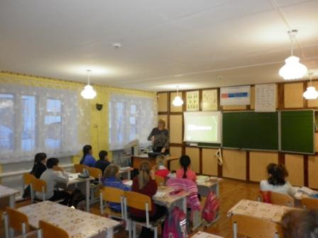
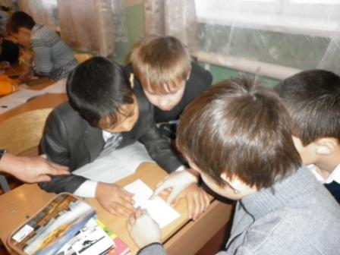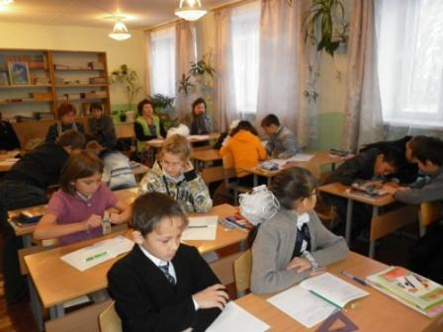
Вторым этапом заседания стало выступление руководителя МО «Родник» Жандарбаевой Д.Н. по теме: «Что меняет в школе новая система оценки образовательных результатов?»
